Jahreswirtschaftsbericht 2017 der Bundesregierung verabschiedet

Einleitung
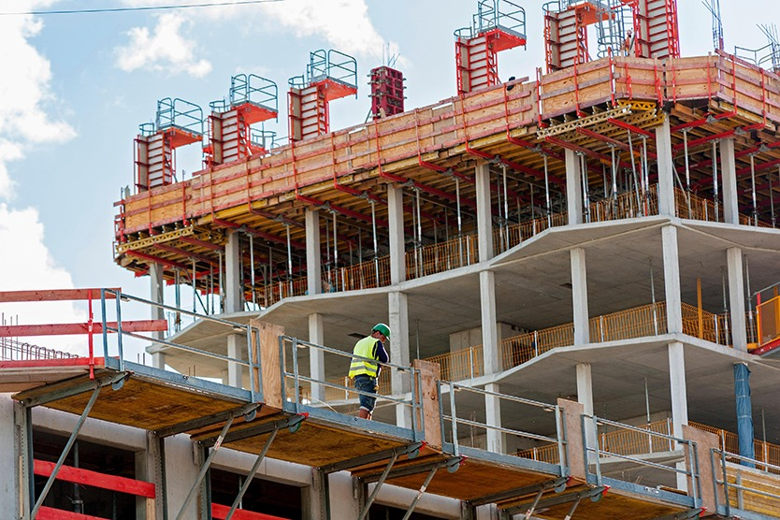
© Mauritius Images / Alamy
Das Bundeskabinett hat heute den Jahreswirtschaftsbericht 2017 mit dem Titel „Für inklusives Wachstum in Deutschland und Europa“ beschlossen.
Der Bundesminister für Wirtschaft und Energie, Sigmar Gabriel:
„Die deutsche Wirtschaft befindet sich in einer sehr guten Verfassung. Die Bundesregierung erwartet für das laufende Jahr eine Zunahme des preisbereinigten Bruttoinlandsprodukts um 1,4 Prozent und damit eine Fortsetzung des Wachstumstrends. Der leichte Rückgang der Wachstumsrate gegenüber dem Vorjahr lässt sich zum großen Teil auf den Effekt einer geringeren Anzahl von Arbeitstagen im Vergleich zum Vorjahr zurückführen. Das Wachstum ist ein ‚Wachstum für alle‘, ein ‚inklusives Wachstum‘. Trotz der ausgesprochen guten wirtschaftlichen Lage sorgen sich viele Menschen um ihre eigene ökonomische Zukunft, aber auch um die Gesellschaft als Ganzes. Die Antwort der Politik hierauf muss lauten, den Zusammenhalt zu stärken und die Menschen teilhaben zu lassen und sie in die Lage zu versetzen, ihr Leben in eigener Verantwortung zu meistern.
Auf diesem Weg haben wir bereits einiges erreicht. Das zeigt vor allem die Teilhabe von zunehmend mehr Menschen am Arbeitsmarkt. Im vergangenen Jahr hat sich die Zahl der Erwerbstätigen auf insgesamt 43,5 Millionen erhöht; das sind rund 1,5 Millionen mehr als im Jahr 2013. In diesem Jahr werden noch einmal 320 Tausend Personen zusätzlich einen Arbeitsplatz finden. Die Arbeitslosigkeit im vergangenen Jahr lag mit 6,1 Prozent auf dem niedrigsten Stand seit der Wiedervereinigung.
Gleichzeitig sind die realen Nettolöhne und -gehälter je Arbeitnehmer seit 2013 durchschnittlich um mehr als 1,5 Prozent pro Jahr gestiegen. Im Jahr 2017 hat ein Arbeitnehmer im Durchschnitt über 2000 Euro mehr im Portemonnaie als zu Beginn der Legislaturperiode. Auch der Mindestlohn hat die Einkommenssituation von vier Millionen Arbeitnehmerinnen und Arbeitnehmern im Niedriglohnbereich – und damit auch die Voraussetzungen für ein inklusives Wachstum – verbessert. Denn gerade viele Geringverdiener konnten in eine reguläre, sozialversicherungspflichtige Beschäftigung wechseln.
Auf dieser guten Entwicklung dürfen wir uns jedoch nicht ausruhen, sondern müssen die richtigen Weichen für die Zukunft stellen. Wir befinden uns mit der Digitalisierung in einer Phase des grundlegenden Wandels. Hier dürfen wir selbst nicht stehen bleiben und nur ans Sparen denken. Wir müssen uns neu anstrengen. Denn Zukunft gewinnen wir nur mit einem großen, massiven und mutigen Investitionspakt. Wir brauchen bei Spielräumen und Haushaltsüberschüssen Vorfahrt für Investitionen nur so sichern wir die Wettbewerbsfähigkeit am Standort Deutschland auch in Zukunft.“
Ausgewählte Eckwerte der gesamtwirtschaftlichen Entwicklung in der Bundesrepublik Deutschland [1] | 2015 | 2016 | Jahres-  projektion  2017
Veränderung gegenüber
Vorjahr in Prozent, soweit
nicht anders angegeben
ENTSTEHUNG des Bruttoinlandsproduktes (BIP)  BIP (preisbereinigt)  Erwerbstätige (im Inland)  Arbeitslosenquote in Prozent (Abgrenzung der Bundesagentur für Arbeit) [2] | 1,7  0,9  6,4 | 1,9  1,0  6,1 | 1,4  0,7  6,0
VERWENDUNG des BIP preisbereinigt (real)  Private Haushalte und private Organisationen ohne Erwerbszweck  Ausrüstungen  Bauten | 2,0  3,7  0,3 | 2,0  1,7  3,1 | 1,4  1,2  1,9
Inlandsnachfrage | 1,6 | 2,2 | 1,6
Exporte  Importe  Außenbeitrag (Impuls) [3] | 5,2  5,5  0,2 | 2,5  3,4  -0,1 | 2,8  3,8  -0,1
Bruttolöhne und -gehälter je Arbeitnehmer | 2,7 | 2,5 | 2,5
[1] Bis 2016 vorläufige Ergebnisse des Statistischen Bundesamtes; Stand: Januar 2017.
[2] Bezogen auf alle Erwerbspersonen.
[3] Absolute Veränderung der Vorräte bzw. des Außenbeitrags in Prozent des BIP des Vorjahres (= Beitrag zur Zuwachsrate des BIP).
Eine nachhaltige und zukunftsorientierte Wirtschafts- und Finanzpolitik verlangt zudem, die Grundlagen für den Wohlstand von morgen im Blick zu behalten. Dazu zählen die Herausforderungen des demografischen Wandels für die finanzpolitische Tragfähigkeit ebenso wie der Erhalt und Ausbau der öffentlichen Infrastruktur. Seit dem Jahr 2014 hat der Bund keine neuen Schulden aufgenommen. Gleichzeitig nutzt die Bundesregierung ihre Handlungsspielräume vor allem für zusätzliche Investitionen. Insgesamt wurden die Investitionen des Bundes seit Beginn der Legislaturperiode um weit mehr als ein Drittel auf 36,1 Milliarden Euro im Bundeshaushalt 2017 angehoben. Der Bundeshaushalt wuchs im selben Zeitraum dagegen lediglich um knapp sieben Prozent. Zudem hat die Bundesregierung Länder und Kommunen in großem Umfang entlastet.
Darüber hinaus verbessert die Bundesregierung die Voraussetzungen dafür, dass Unternehmen sich aus eigener Kraft in einer durch Globalisierung und den digitalen Wandel geprägten Umgebung behaupten und neue Geschäftsfelder erschließen können. Dazu passt sie zum Beispiel die Wettbewerbsordnung an die Anforderungen der voranschreitenden Digitalisierung an, entlastet die Wirtschaft von bürokratischem Aufwand, stärkt junge innovative Unternehmen durch ein ausgebautes Angebot an Wagniskapital und unterstützt vor allem kleine und mittlere Unternehmen dabei, die Potenziale der Digitalisierung auszuschöpfen.
Die Investitionstätigkeit der Unternehmen in Deutschland wird in diesem Jahr insgesamt zunehmen, aber noch verhalten bleiben. Denn die Risiken, insbesondere aus dem außenwirtschaftlichen Umfeld, sind weiterhin beachtlich. Der Welthandel könnte durch protektionistische Strömungen beeinträchtigt werden. Dies dämpft die Aussichten für die Exporte und damit auch die Investitionsneigung der Unternehmen in Ausrüstungen und Bauten.
Bundesminister Gabriel: „Deutschland als weltweit verflochtenes Land ist auf offene Märkte und freien Handel fundamental angewiesen. Der weltweit spürbare Hang zum Protektionismus, wie er aus der Brexit-Entscheidung und den Äußerungen des neuen amerikanischen Präsidenten spricht, ist der falsche Weg. Denn Abschottung macht alle ärmer.“
Die Bundesregierung engagiert sich nicht zuletzt für eine faire Ausgestaltung der internationalen Wirtschaftsbeziehungen. So wird sie in ihrer G20-Präsidentschaft in diesem Jahr eine Diskussion zu den Chancen und Risiken der Globalisierung anstoßen.

Weiterführende Informationen
- 25.01.2017 - PDF - Wirtschaftliche Entwicklung
Publikation: Faktenblatt zum Jahreswirtschaftsbericht 2017
PDF, 83KB
Öffnet PDF "Faktenblatt zum Jahreswirtschaftsbericht 2017" in neuem Fenster.

Vorschau auf unser überarbeitetes Online-Angebot

Beta-Prozess
Mit unserem überarbeiteten Online-Angebot möchten wir Sie noch umfassender informieren. Noch sind wir nicht ganz fertig ... Jetzt beta-testen und besser machen!
mehr erfahren Beta-Blog

Nutzerbefragung
Wir würden gerne von Ihnen wissen: Wie gefällt Ihnen das neue BMWi.de? Was können wir noch verbessern?
Befragung starten

Servicemenü
Wirtschaftliche Entwicklung
- Weitere Inhalte
- Wirtschaftspolitik
- Schlaglichter der Wirtschaftspolitik
- Leitbild Soziale Marktwirtschaft
- Investitionsstrategie
- Wettbewerbspolitik
- Öffentliche Aufträge und Vergabe
- Frauen in der Wirtschaft
- Regionalpolitik
- Neue Bundesländer
- Wirtschaftsbranchen
- Kultur- und Kreativwirtschaft
- weitere anzeigen

